**扎实常规文化**

1、为了营造干净整洁的校园环境，低年级的小朋友在吃完午饭后，积极主动的擦拭班级的玻璃，而且做起来是有模有样呢！

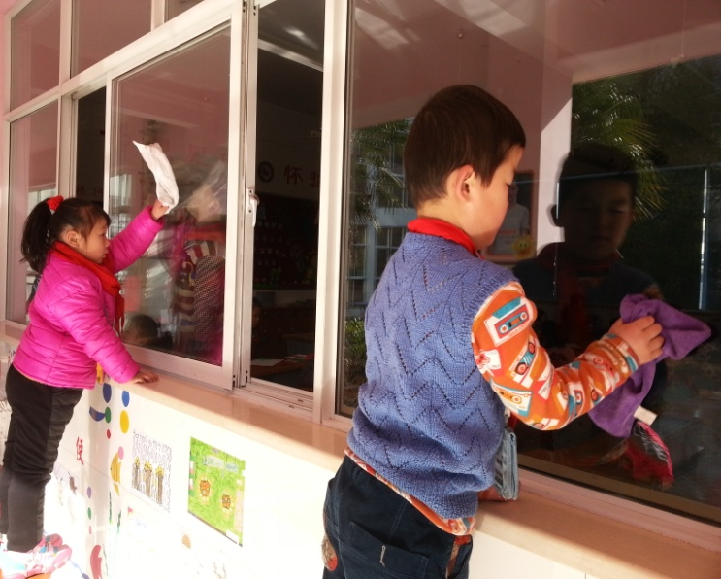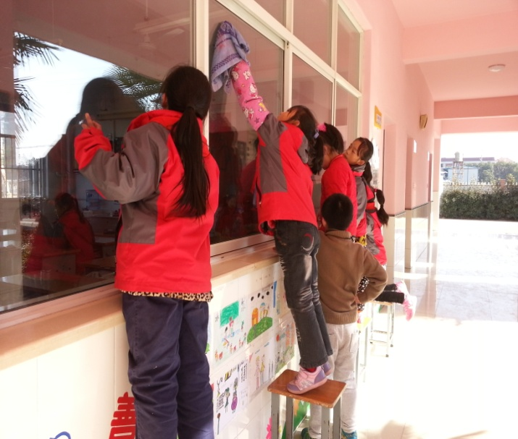

**2、**每天早晨，二五班的黄燕老师总是早早地进班，帮助学生一起打扫教室，真是位负责人的好老师！

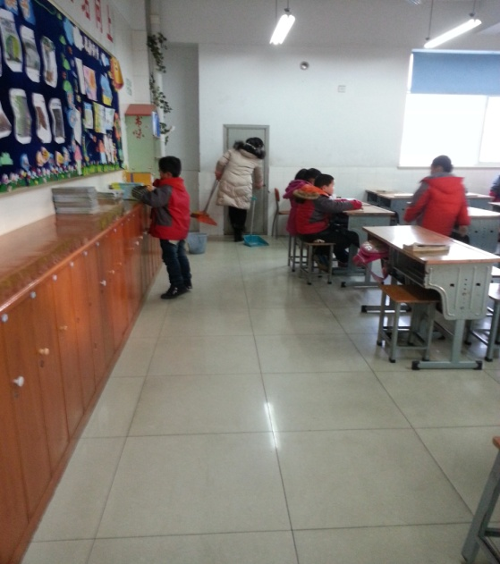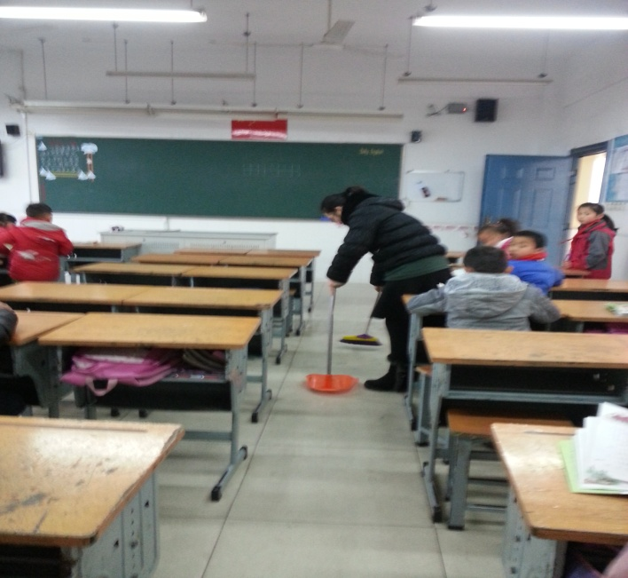

3、为了让学生得到充分的锻炼，让课间操的安排更合理有序，今天徐校长、唐校长召集了全体正副班主任对跑操的要求和路线进行的明确的要求。

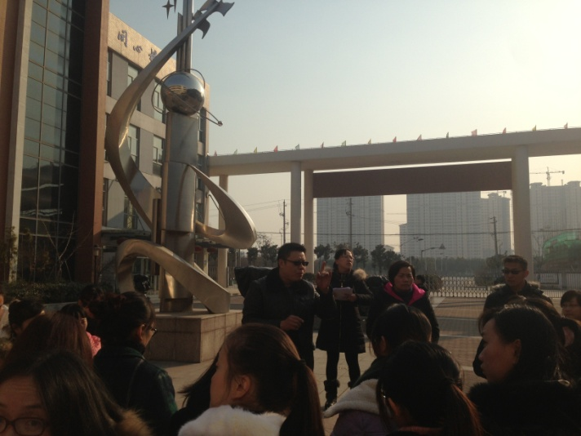 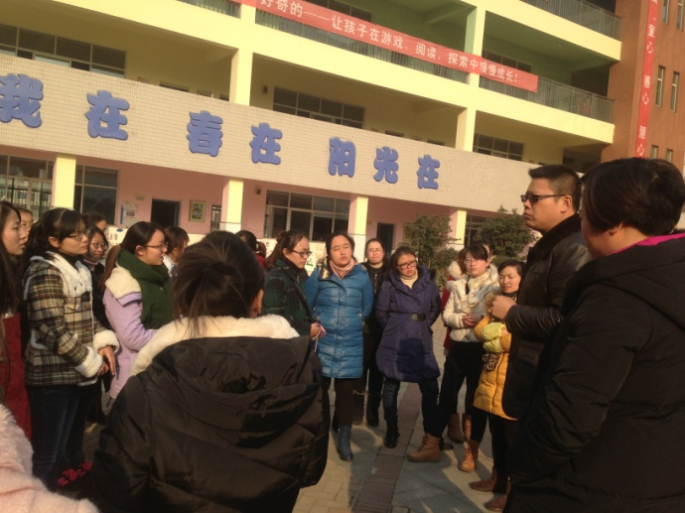

4、四5班吕彦菲中午每天坚持去看好四楼黑板报，防止被学生抹掉

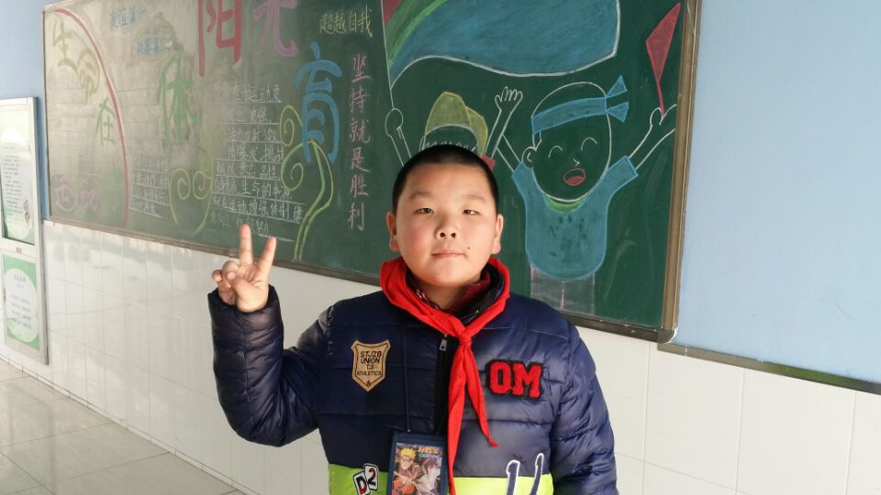

5、五3和五4班的小管理员坚持中午进一年级班级，组织有序

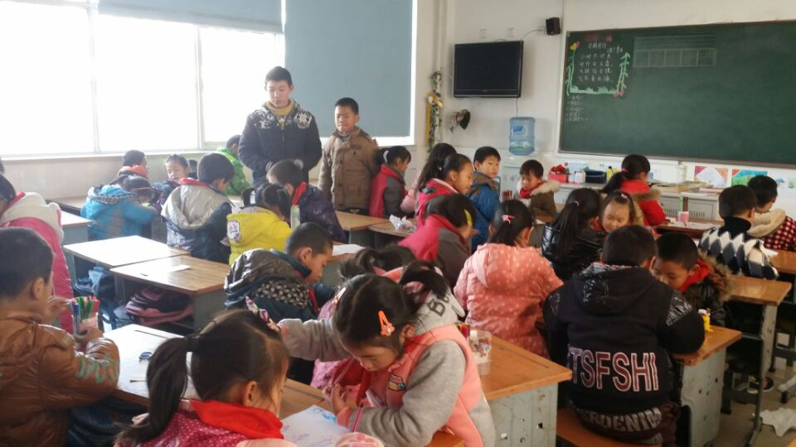 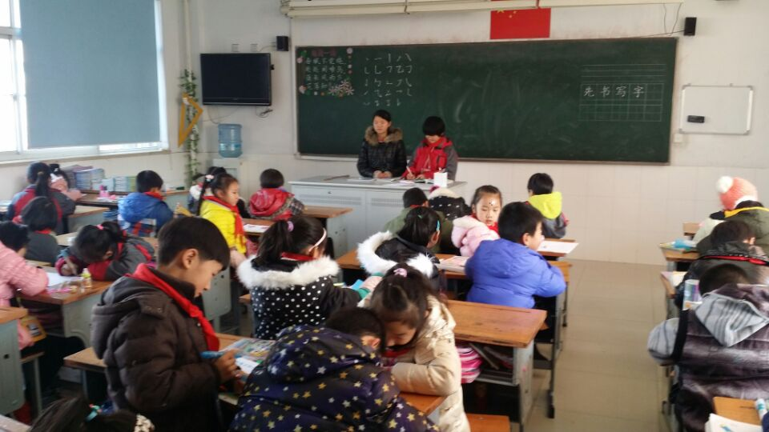

**推进课堂文化**

为了推进课堂转型的研究，也为了进一步提高教学的质量，今天数学组的骨干老师：**张晓锋、汤华锋、姚建亚、张丽华、郭丽静、丁亚娟**老师走进的四年级的数学课堂，关注学生的学习方式的转变，学生的学习常规是否良好,小组学习中同伴交流的质量是否得到保证，有没有落实当堂练习。四年级的数学老师：刘校长、王红、王艳兰老师精心准备课堂教学，力求体现我校乐学善教的课堂文化。

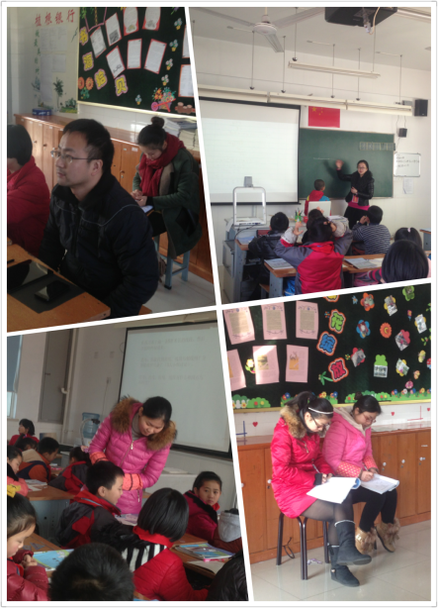

**感受活动文化**

今天中午在多功能厅举行了春江小学第六届读书节系列活动之美文诵读比赛。一年级的《动物世界》；二年级的《四季如歌》；三年级同学的《做一片美的叶子》；四年级同学《赞祖国颂春江》、五年级同学的《我的中国梦》以及六年级同学的《我骄傲，我是中国人》让在场的观众和老师听得热血沸腾！

此次活动，是各个年级的学生长期进行经典诵读活动成果展示，也是对学校特色活动的肯定，对经典诵读这张名片赋予了美的光环。体现了我校活动育人的文化。

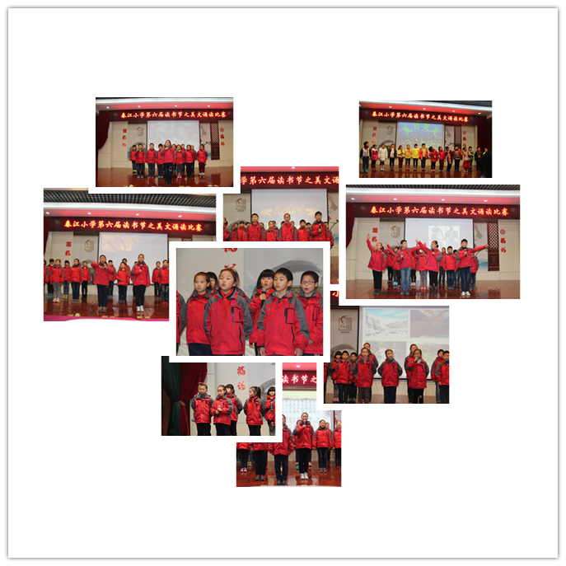

**营造学校文化**

1、为了让下周一的区督导工作更有序，展现我们春小的研究成果，今天全体行政集中会议室研讨了具体工作的安排，体现了春小人未雨绸缪、事事想在先、做在先的学校文化。

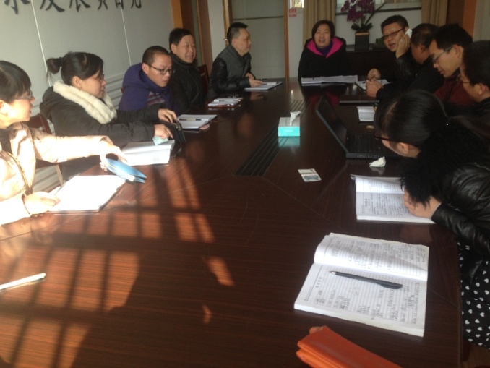

2、**唐校长、杨主席、顾强、朱龙、倪卫国老师**今天对各专用教室的卫生进行了检查，体现了春小人严谨认真的工作作风和敬业奉献的学校文化。

**几点提醒：**

**1、**长廊里摆放的书比较少，而且有些书比较陈旧，上面灰尘也较多，建议可换上新的一批的笋芽儿或是春之声的报纸，并且定期更换，有人擦拭。

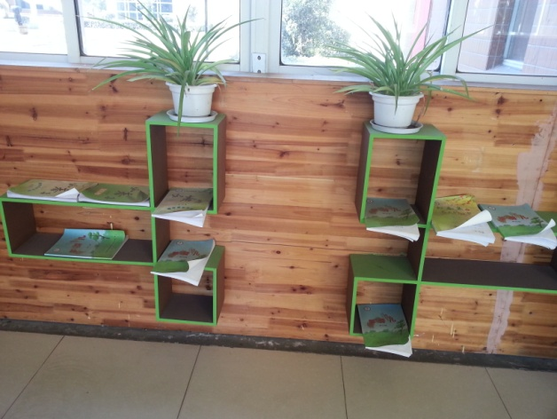

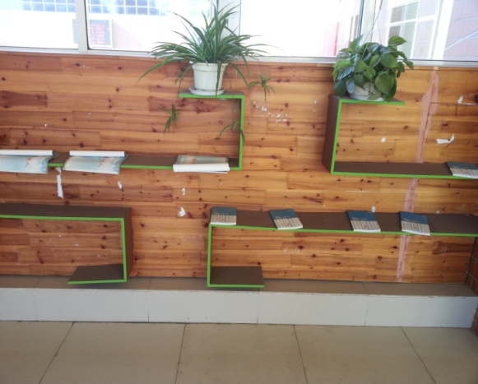

2、走廊里的一些贴画建议定期检查是不是有脱落现象。

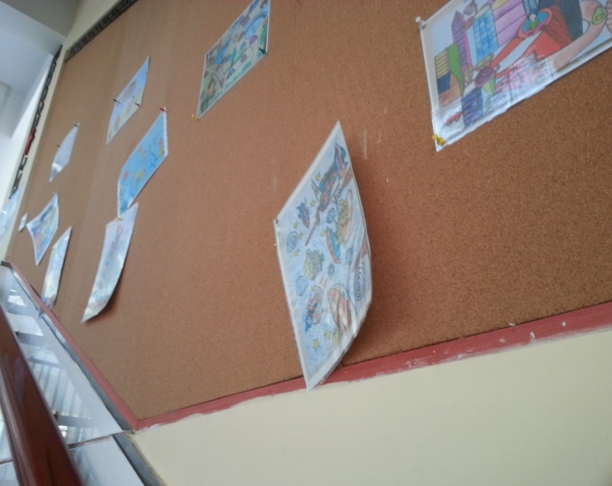

3、贴于长廊或者外墙的一些绘画上写的文字可不能写错别字呀！不然会误导小朋友哦！

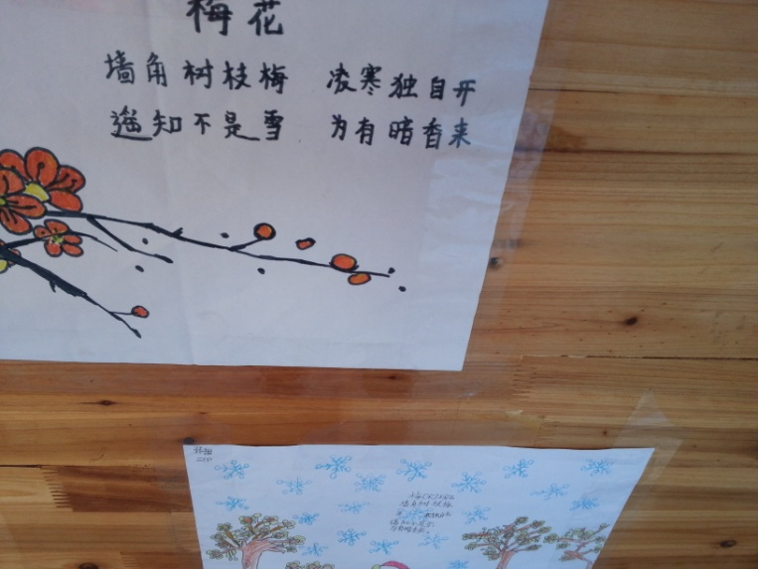

4、各位老师还是要认真执行调代课常规，避免发生教学事故。

5、各功能室的老师要能体现主人翁意识，确保专用教室的干净整洁。